Информация для родителей
Зачем нужна артикуляционная гимнастика?

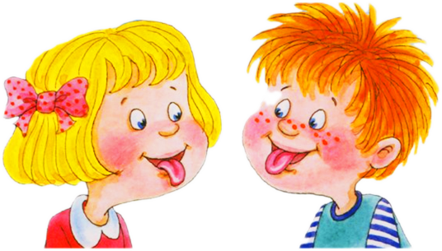

Люди правильно произносят различные звуки благодаря хорошей подвижности и дифференцированной работе органов артикуляционного аппарата: языку, нижней челюсти, мягкому небу, голосовым связкам.
Работа по развитию основных движений органов артикуляционного аппарата проводится в форме артикуляционной гимнастики, целью которой является выработка полноценных движений и определенных положений органов артикуляции, необходимых для правильного произношения звуков.
Упражнения для артикуляционной гимнастики подбираются с учетом тех движений и положений органов артикуляционного аппарата, в результате которых образуются необходимые для ребенка звуки.
Самым подвижным органом является язык. От его работы зависит качество произносимых звуков.

Также в образовании звуков большую роль играет и верхняя и нижняя губа. Вытянули губы – образовалась трубочка для звука «у», округлились – бублик для звука «о», растянулись в улыбке – для звука «и». Меняя положения (открывание-закрывание) нижней челюсти, мы увеличиваем объем полости рта, что особенно важно при произнесении гласных звуков.
Мягкое небо, провисая, способствует тому, что в речи все звуки приобретают носовой оттенок. В одних случаях мягкое небо должно подниматься, а в других опускаться. В связной речи звуки произносятся не изолированно, а друг за другом и органы артикуляции должны быстро менять свое положение.
Целенаправленные упражнения помогают подготовить артикуляционный аппарат ребенка к правильному произнесению нужных звуков.
При образовании каждого звука органы артикуляции занимают определенное положение, поэтому при постановке звуков логопед отбирает необходимые упражнения, подводя их в определенной последовательности.

Помните:
Проводить артикуляционную гимнастику надо ежедневно, чтобы вырабатывались у детей определенные двигательные навыки, закрепились они и становились прочными.
Выполняют артикуляционную гимнастику от 3-7 минут, повторяя каждое упражнение несколько раз. Выполнять артикуляционную гимнастику необходимо сидя, желательно перед зеркалом или сидя друг перед другом, чтобы ребенок мог видеть свою и вашу артикуляционную позу, мог контролировать свои движения.
Нельзя говорить, что ребенок выполняет упражнение неверно – это может вызвать полное нежелание делать их. Покажите, подбодрите ребенка, введите упражнение в игру: «язычок отправился в гости».
Артикуляционную гимнастику выполняйте не торопясь, под счет, следя за точностью, координированностью движений, за полнотой объема.

Примеры упражнений артикуляционной гимнастики

Упражнение «Улыбка»
Широка Нева – река,
И улыбка широка.
Зубки все мои видны –
От краев и до десны.

Цели. Вырабатывать умение удерживать губы в улыбке, обнажая нижние и верхние передние зубы. Укреплять мышцы губ и развивать их подвижность.
Описание. Улыбнуться без напряжения так, чтобы были видны передние и нижние зубы. Удерживать губы в таком положении от 1 до 5-10.

Упражнение «Хоботок»
Я слегка прикрою рот,
Губы – хоботком вперед.
Далеко я их тяну,
Как при долгом звуке: у-у-у.

Цель. Вырабатывать движение губ вперед, укреплять мышцы губ, их подвижность.
Описание. Вытянуть сомкнутые губы вперед «трубочкой». Удерживать в таком положении под счет от 1 до 5-10.

